当日のアンデルセン公園までの行き方について
※朝８：３０までに公園の東ゲートに間に合うよう着く想定です
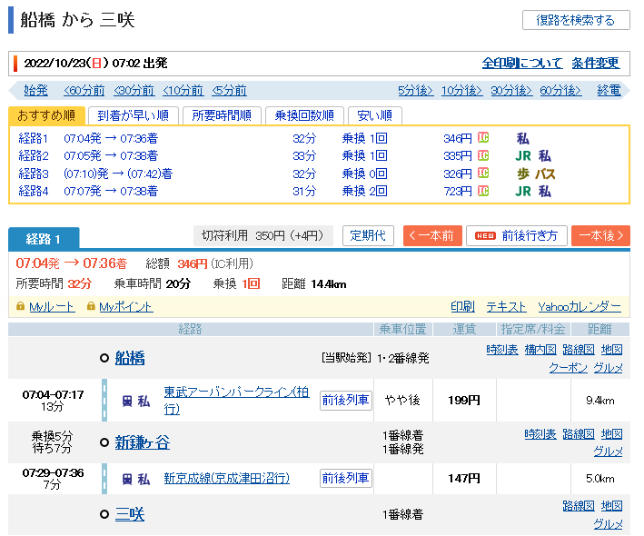
三咲駅から（新京成バス ７：５０分発 セコメディック病院行）
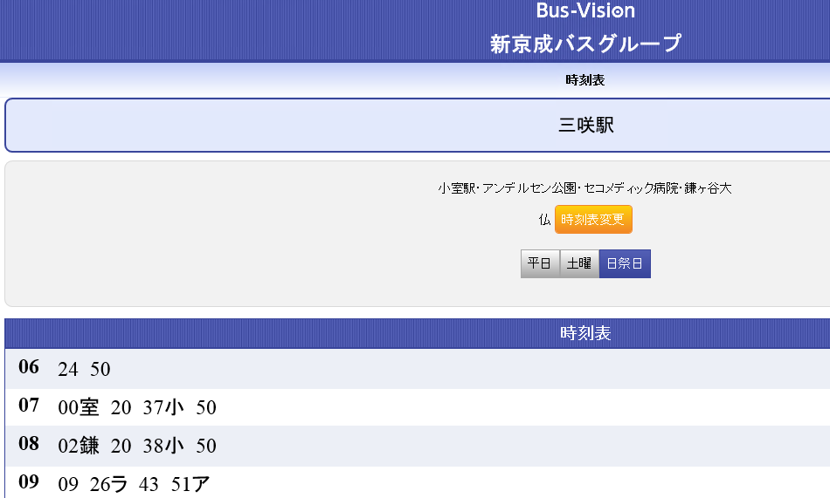

乗り場は３番です。
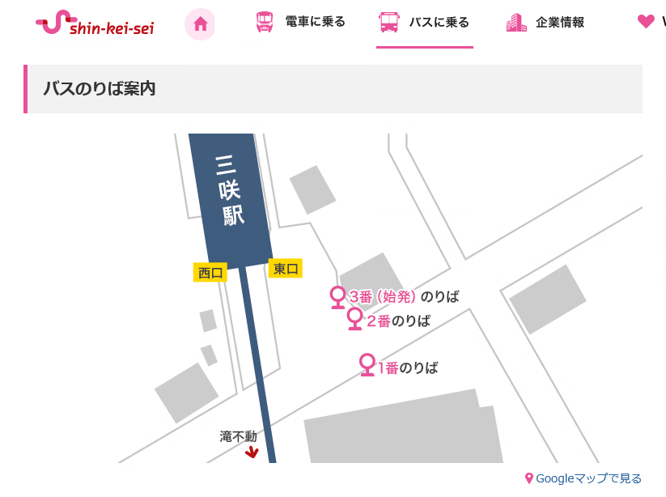
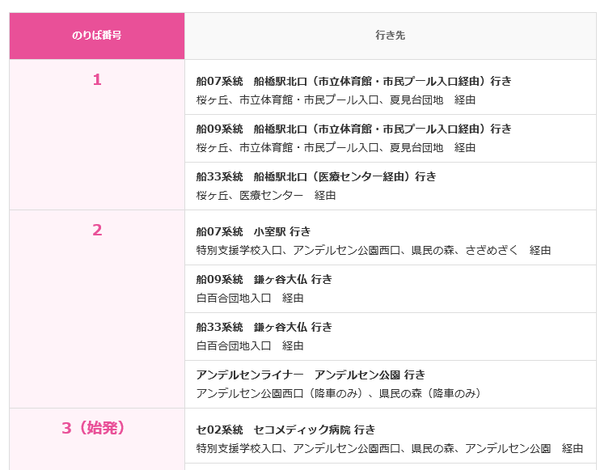

「アンデルセン公園」の停留所で降車してください。

降車場所から東ゲートへはおおよそ５～１０分ほどです。
「ＪＡいちかわ」と「北部公民館」を目印に進んでください。
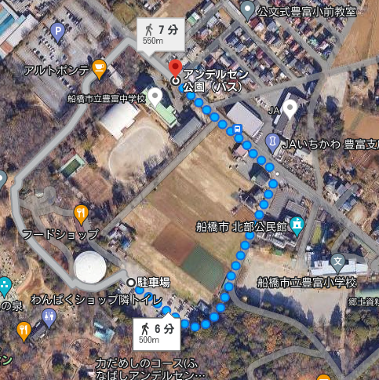

ここが東駐車場のゲートになります

